# 屏幕检测平台

## 登入页界面

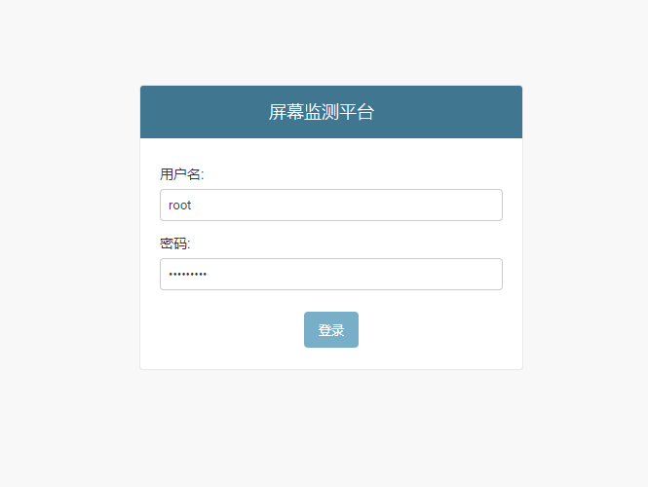

登入账户：root

登入密码：123456789

登入成功界面：

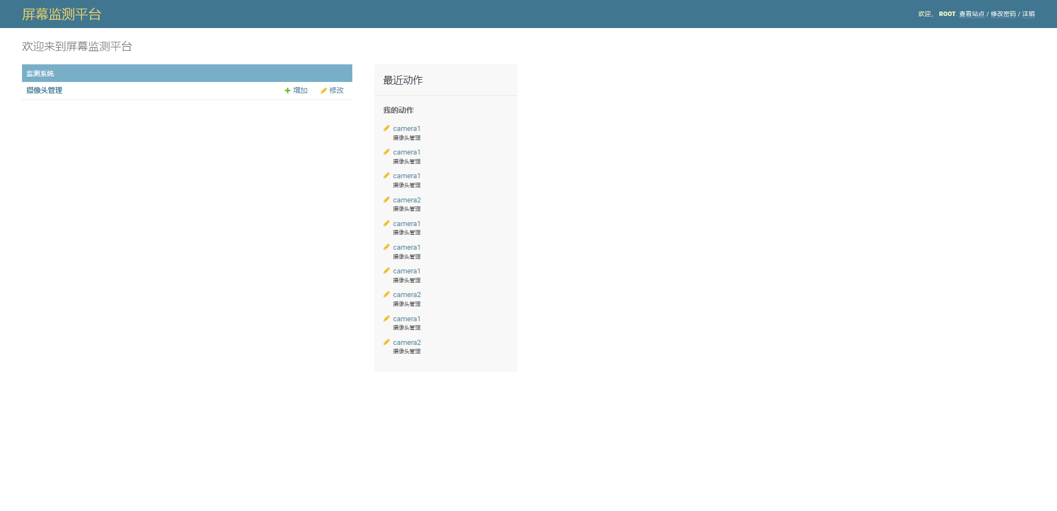

## 二、摄像头管理

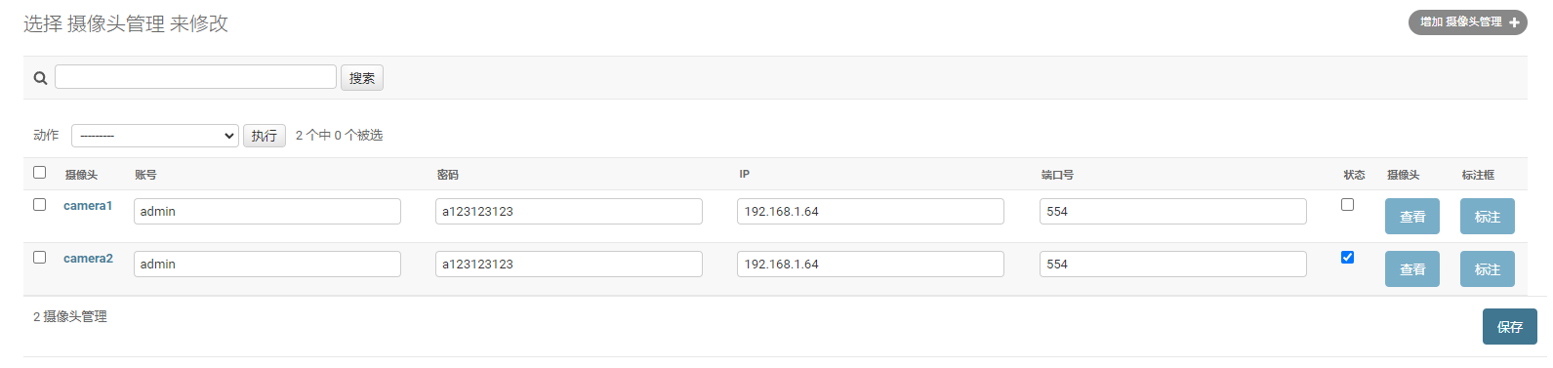

看状态栏，如果开启表明正在工作，关闭可能刚开始创建的摄像头，还未配置好，

注意摄像头配置最重要的三个参数，账户，密码，IP，端口号，只有这三个配置好了，才可以开启摄像头，不然会后台无法工作，怎么判断是否配置成功，可以点击查看摄像头，如果摄像头有画面，那么就证明摄像头配置没问题。

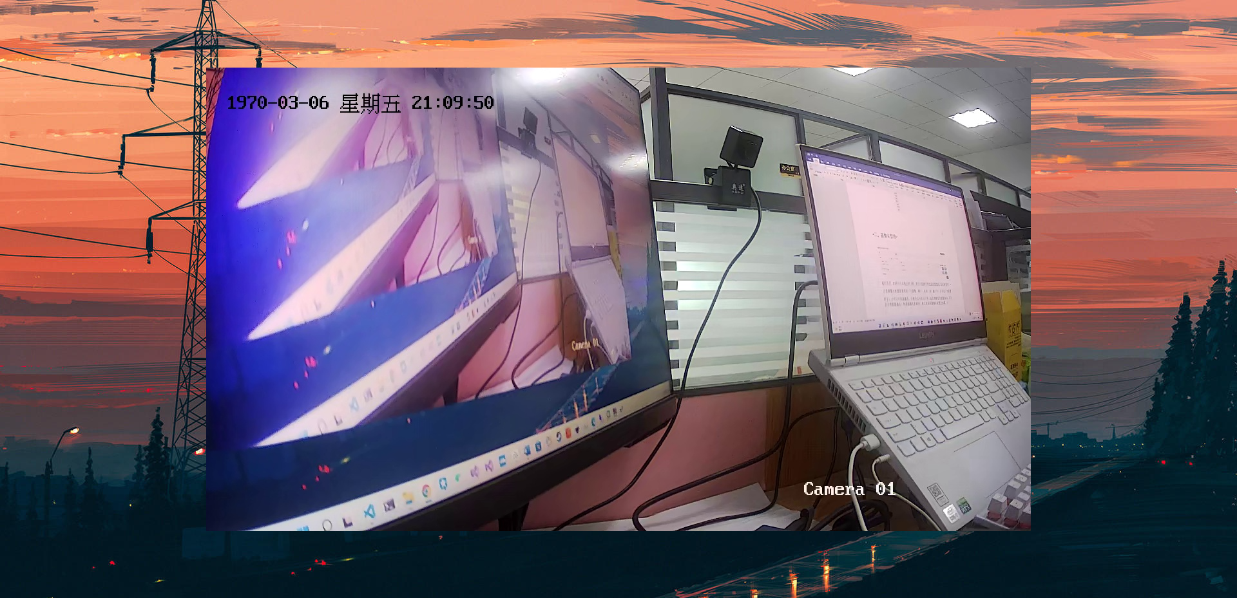

打开摄像头查看之后会自动进行获取当前位置的图片，只需要将摄像头摆好位置就可，之后进行图片的标注，告诉检测哪一个区域，

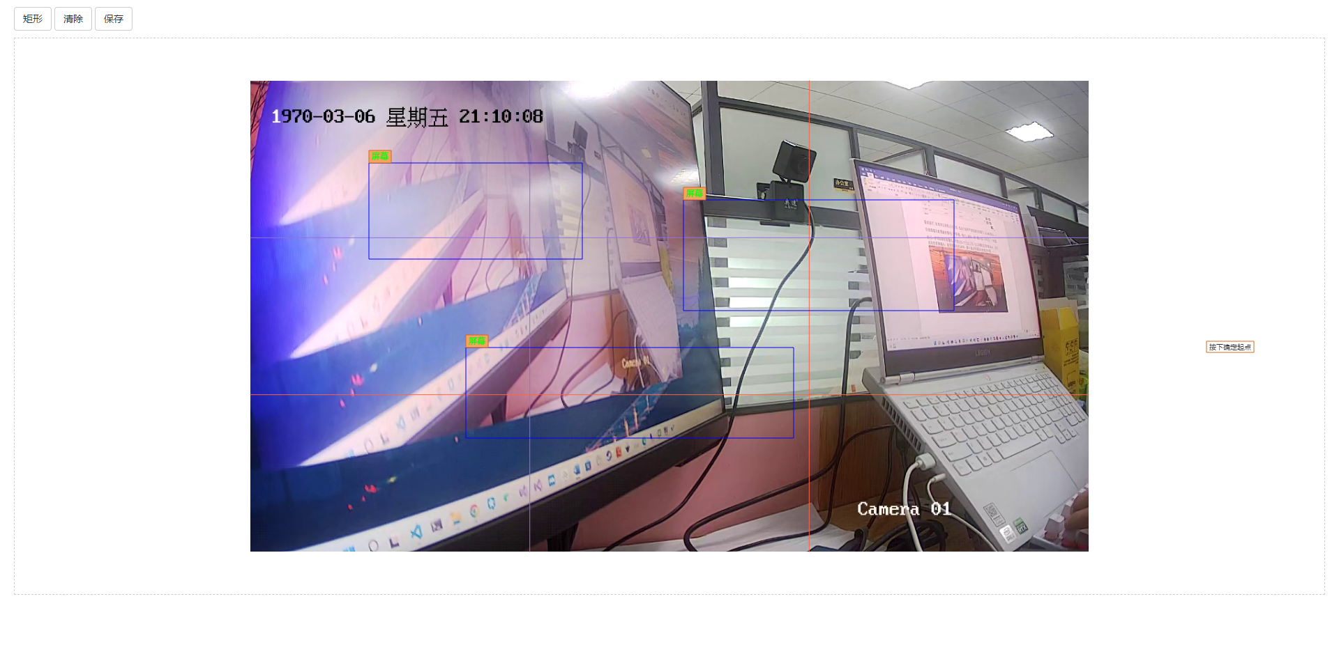

先点击矩形，然后在图片上进行绘制框，绘制完成后，点击保存，以上绘制的框就是你屏幕的地方，绘制的框需要在屏幕内，不要超过屏幕边缘，否则识别不是太准确。

返回之后可以将状态点击上，然后就会开启识别的功能，进行检测

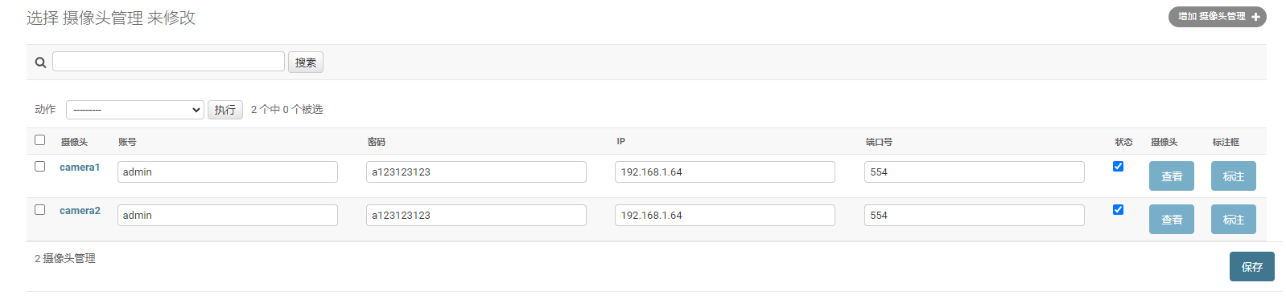

状态点击开启后会自动进行检测，不会存在问题，如果下次发现状态自动变为了关闭，说明有一个屏幕已经黑屏了，这时可以点击查看，看现场场景是否有黑屏。

## 三、项目启动与重启